Hướng dẫn sử dụng trang web bán giày thể thao

* Đây là màn hình chính khi truy cập vào trang web giày
* Để xem thông tin sản phẩm chỉ cần click chuột vào sản phẩm mà bạn mong muốn
* Mỗi sản phẩm bên ngoài giao diện chính sẽ có các thông tin: tên sản phẩm, hình ảnh, giá tiền hiện tại của sản phẩm

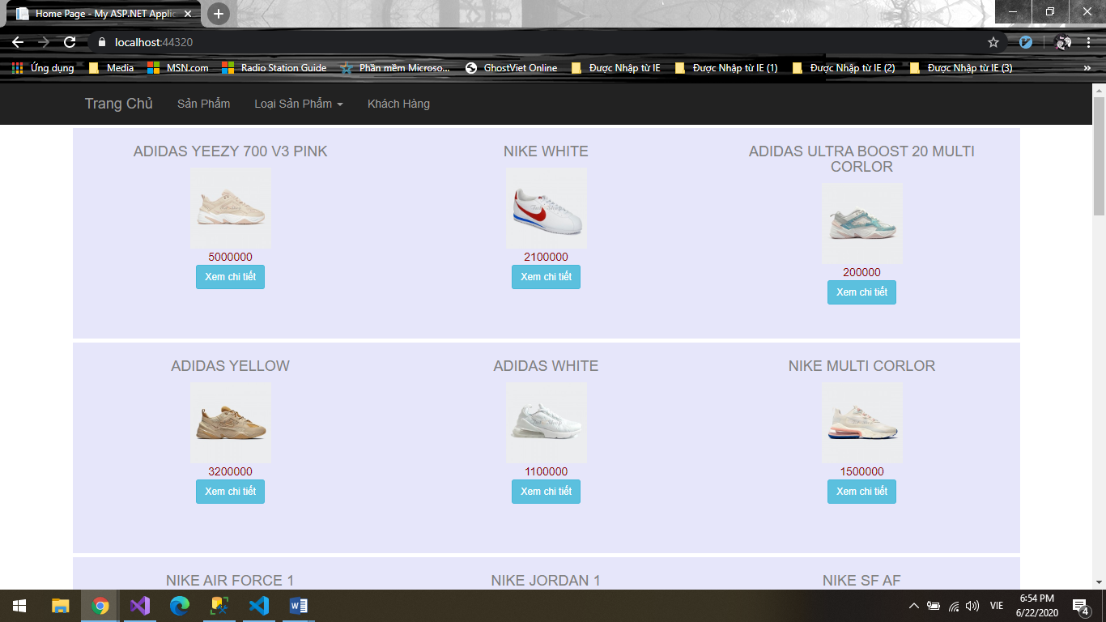

* Có thể tìm kiếm thông tin sản phẩm bằng cách lựa chọn loại sản phẩm trên thanh menu

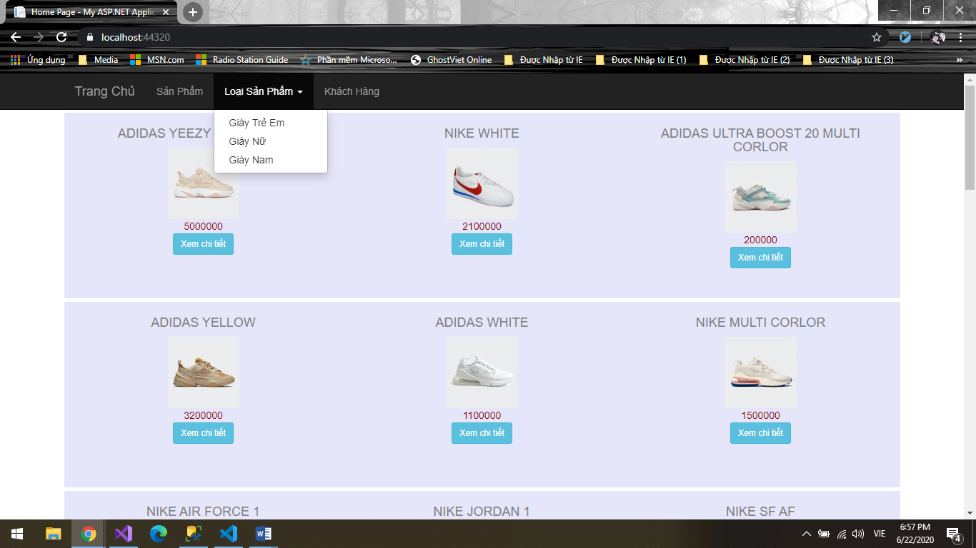

* Để xem thông tin sản phẩm, chỉ cần click chuột vào xem chi tiết
* Bên trong trang thông tin sản phẩm sẽ có thêm các thông tin mô tả, thông tin sản phẩm, loại sản phẩm
* Để đặt hàng click vào thêm vào giỏ hàng và điền thông tin người mua

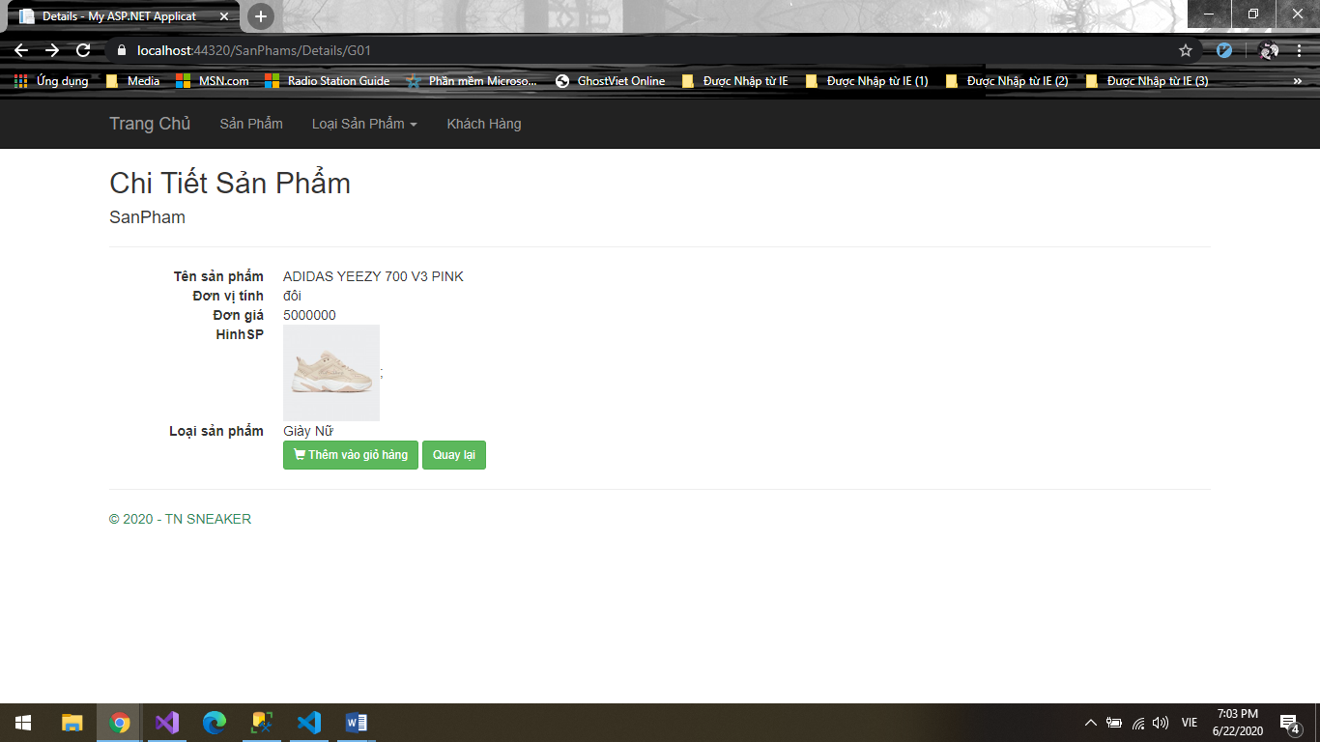

* Khi đặt hàng thành công thì sản phẩm sẽ được thêm vào giỏ hàng
* Để xóa sản phẩm ra khỏa giỏ hàng, bấm nút Xóa, để tiếp tục mua hàng bấm nút Tiếp Tục Mua Hàng

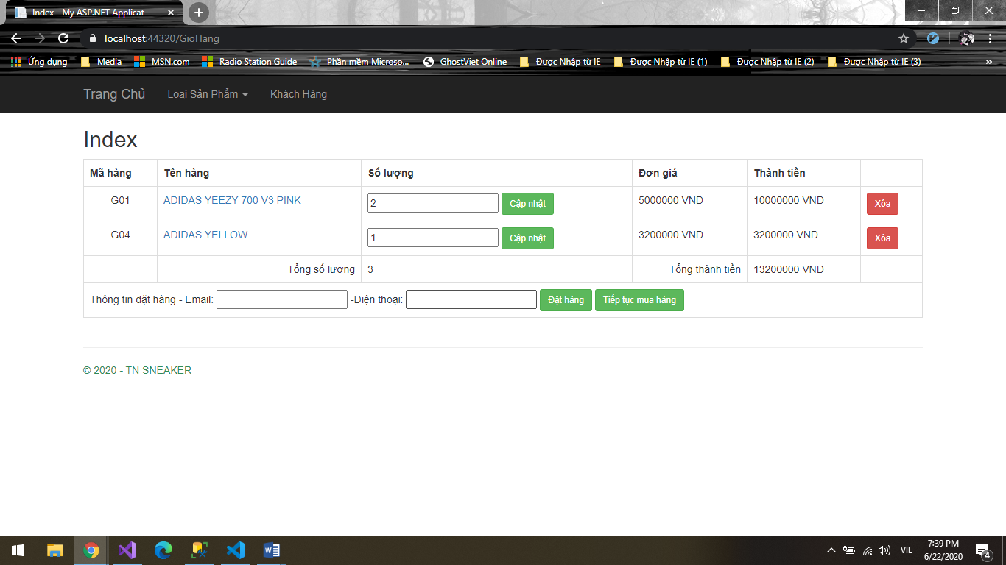

* Để có thể chỉnh sửa thông tin tài khoản cá nhân, thì vào Khách hàng

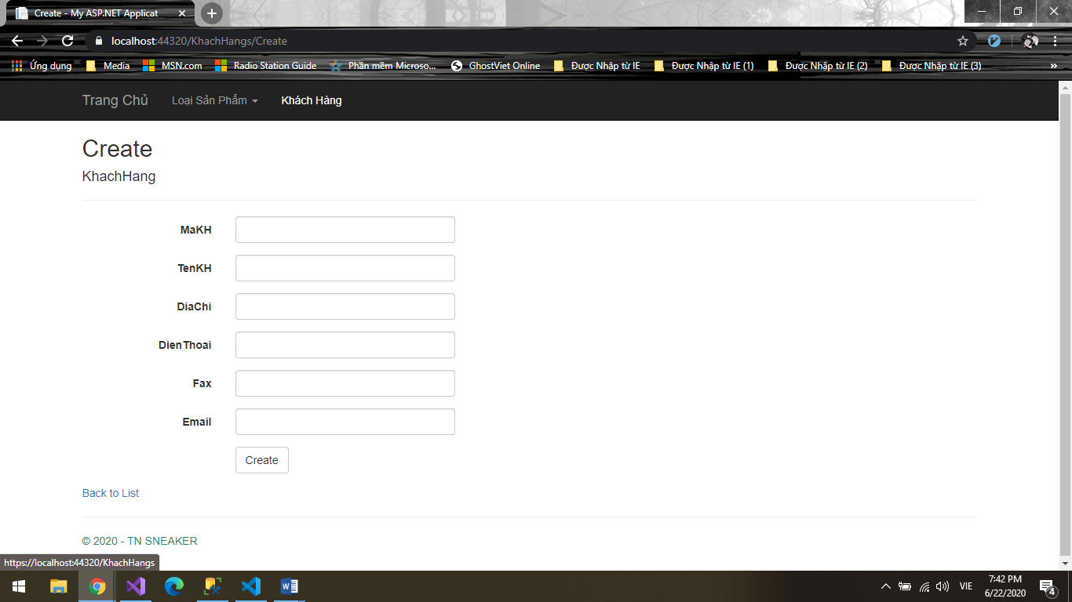

* Ở phần loại sản phẩm, khi chọn sản phẩm nào thì sẽ hiện thị loại sản phẩm đó

